
管夹管排系列
该系列产品，结构简单、外形美观、安拆方便。其中管夹分φ3、φ4、φ5、φ6几种规格；管排分φ4和φ6两种不同的规格，管排每条由八个分夹组成，既可整体使用也可单独切开使用。

管 夹

说明：Φa×Φb即夹管外径为a(mm)，夹管内径为b（mm)。

◆ 基本类型及规格
序  号 | 例图 | 产品名称 | 尺寸大小  （mm） | 颜色 | 备注
1 | 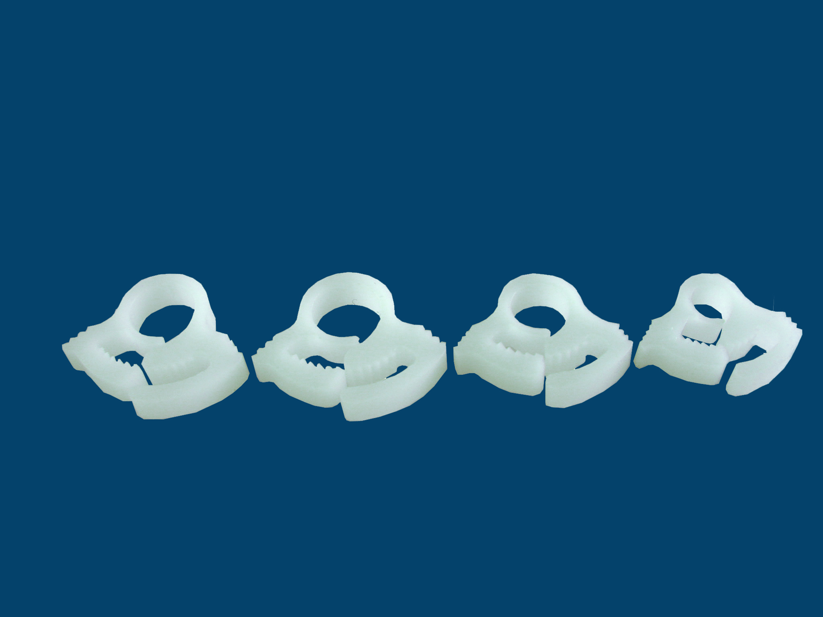 | Φ6管夹 | Φ6×Φ4 | 白色
2 |  | Φ5管夹 | Φ5×Φ3 | 白色
3 |  | Φ4管夹 | Φ4×Φ3 | 白色
4 |  | Φ3管夹 | Φ3×Φ2 | 白色

管 排
说明：D为适应夹管外径尺寸（mm）。

◆ 基本类型及规格
序  号 | 例图 | 产品名称 | 尺寸大小D  （mm） | 颜色 | 备注
1 | 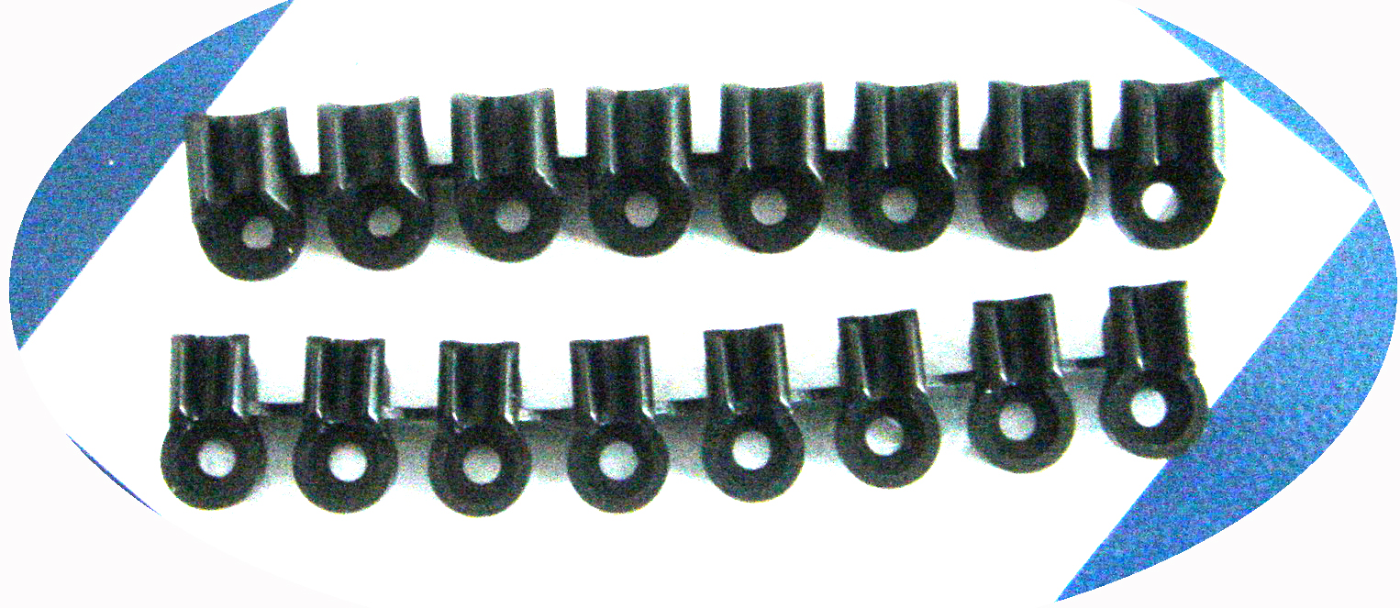 | 8×Φ6管排 | D=Φ6 | 黑色
2 |  | 8×Φ6管排 | D=Φ4 | 黑色

管夹管排系列

